令和8年６月２６日
保護者の皆様へ
徳島県立板野高等学校

【重要】お車での送迎時における停車位置について（お願い）

平素は本校の教育活動にご理解とご協力を賜り、誠にありがとうございます。
さて、皆様の安全確保とトラブル防止のため、下記事項の徹底に強くご理解とご協力をお願い申し上げます。
1．送迎・待機場所
お車での送迎の際は、校内もしくは職員駐車場をご利用ください。
2．禁止事項（厳守をお願いします）
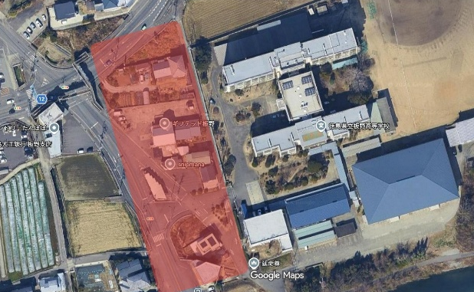
近隣の交通妨げや、施設利用者の重大な事故に繋がる恐れがあるため、以下の場所(赤で囲まれた地図の部分)での駐停車は固くお断りいたします。
・校門外や学校周辺の道路上での待機
・近隣デイサービス（元ラーメン店跡地）の出入口付近での停車
その他、近隣店舗・施設の敷地内および出入口付近での駐停車
3．乗降時のお願い
指定場所におきましても、周囲の車両や歩行者に十分ご注意いただき、速やかな乗降にご協力ください。
学校周辺は地域の皆様の大切な生活道路です。保護者の皆様のマナーが、生徒の安全な登下校環境を守ることにつながります。「地域に愛される学校づくり」のため、何卒ご協力をお願い申し上げます。

